**COURSE: APPLIED PHYSICS PROJECT**

**NAME: LAIBA JAMIL**

**ROLL-NO: K24-0812**

**QUESTION: 01**

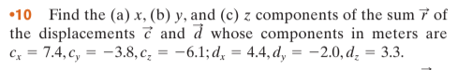

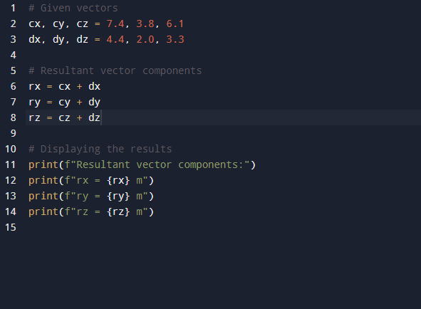

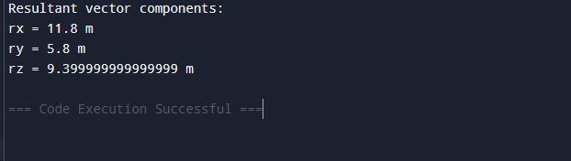

**QUESTION: 02**

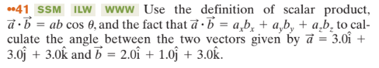

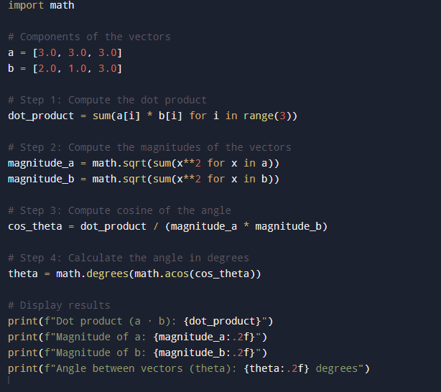

**RESULT**

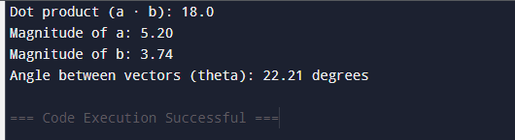

**QUESTION: 03**

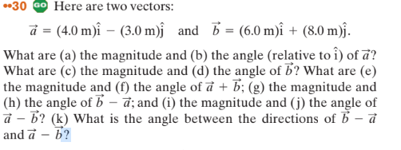

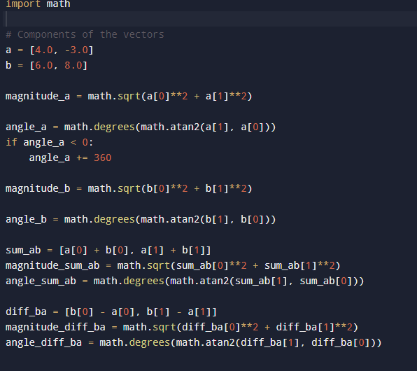

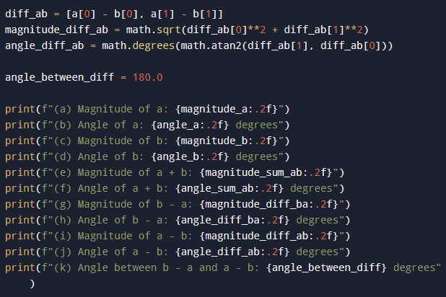

**RESULT**

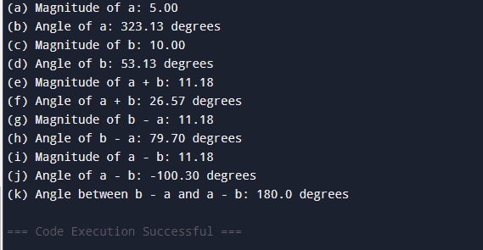

**QUESTION:04**



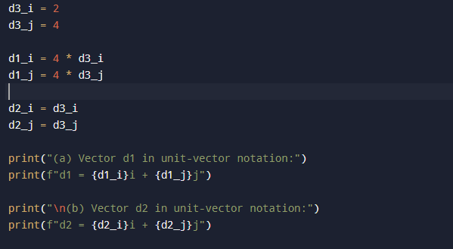

**RESULT**

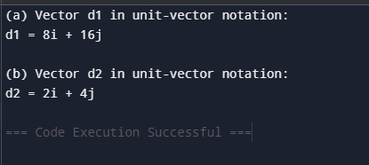

**QUESTION :05**

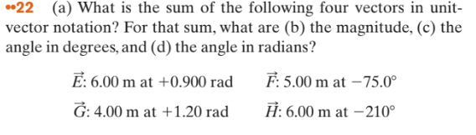

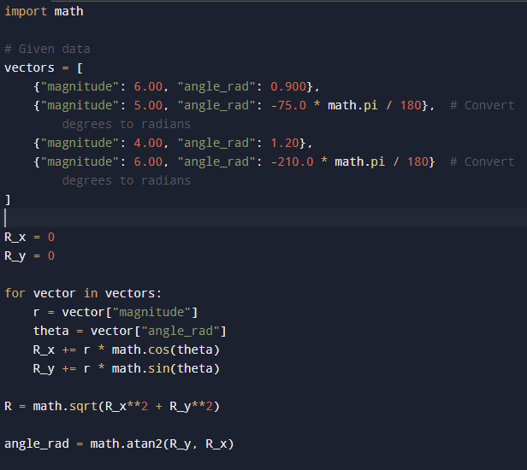

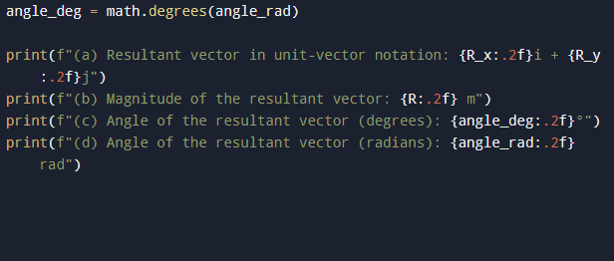

**RESULT**

